The University of Edinburgh Study Abroad Programme
爱丁堡大学学期学分课程
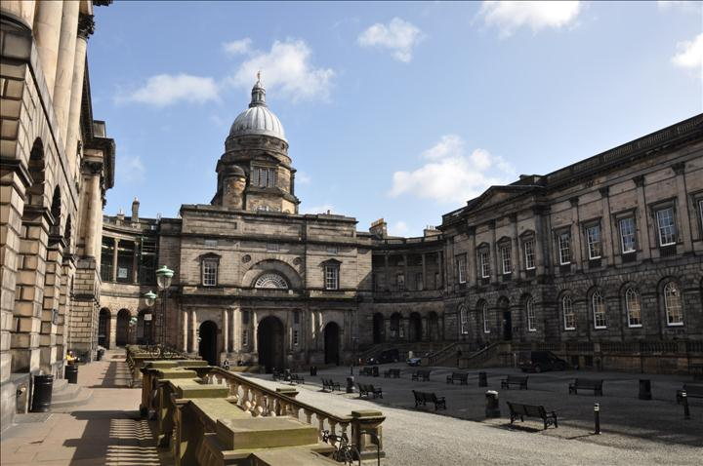

项目概览
项目名称 |  |  | 爱丁堡大学学期学分课程  The University of Edinburgh Study Abroad Programme
主办单位 |  |  | 爱丁堡大学  The University of Edinburgh
项目内容 |  |  | 英国爱丁堡大学学期学分课程，由爱丁堡大学主办，面向全世界优秀学生开放招生。学生一旦被录取就能够根据时间安排选择就读一个学期或者一个学年。在学习期间，学生可以选择人文社会科学学院（College of Humanities and Social Science），医学与兽医学学院（College of Medicine and Veterinary Medicine），科学与工程学院（College of Science and Engineering）三大学院的课程。学生选课不受学生在中国国内所学专业的限制，可以从大量的本科和研究生课程中选择自己感兴趣的课程。在名校享受优质课程的同时，学生还可以充分体验英伦文化，为成长积累宝贵的经验。
项目特色 |  |  | * 走进世界顶尖名校，感受430余年的历史沉淀；  * 与本校学生一同学习，享受同等待遇；  * 可选择的课程数目繁多，涵盖大部分专业；  * 游览世界文学之都爱丁堡和大英名胜，更有机会参加国际艺术节和电影节。
项目时间 |  |  | 2017 Fall Semester：2017年9月18日——2017年12月21日  2018 Spring Semester：2018年1月15日——2018年5月25日  注：也可以两个学期都申请，即为一个学年。开学时间如有调整，以学校通知为准。
报名截止日期 |  |  | 2017 Fall Semester：2017年4月28日  2016 Spring Semester：2017年10月31日
学校简介 |  |  | 爱丁堡大学创建于公元1583年，位于英国苏格兰的首府爱丁堡市，是英国六所最古老、最大的大学之一，在英国乃至全世界一直享有极高美誉。爱丁堡大学是最早名列罗素大学集团的多学科性综合型大学之一。爱丁堡大学是罗素大学集团、科英布拉集团（The Coimbra Group）和Universitas 21（简称U21）的创建成员之一，也是欧洲研究型大学联盟（LERU）成员，它在教学和科研方面都享有极高国际声誉。本杰明·富兰克林曾盛赞——世界上没有任何一所大学可以和爱丁堡大学相提并论。《苏格兰启蒙运动》提到爱丁堡大学在18世纪曾超越牛津剑桥而成为引领欧洲学术发展的第一大学。欧洲启蒙时代爱丁堡大学扮演着知识中心的角色，被称为“北方的雅典”。该校的校友、历史名人包括物理学家麦克斯韦（James Clerk Maxwell）, 进化论的创始人达尔文（Charles Darwin），哲学家休谟（David Hume），数学家贝叶斯（Thomas Bayes），外科医学家李斯特（Joseph Lister）, 美国独立宣言的签署者威尔森（James Wilson）, 威瑟斯庞（John Witherspoon）和拉西（Benjamin Rush），发明家贝尔（Alexander Graham Bell），坦桑尼亚首任总统尼雷尔（Julius Nyerere），和文学家柯南道尔（Sir Arthur Conan Doyle），史蒂文森（Robert Louis Stevenson），巴里（J M Barrie），司各特（Sir Walter Scott）。该校拥有20位诺贝奖获得者，2位图灵奖获得者，1位阿贝尔数学奖获得者，1位菲尔兹数学奖获得者，1位普利策新闻奖获得者，3位英国首相，2位现任英国高院大法官。伊丽莎白二世女王的丈夫爱丁堡公爵曾是该校名誉校长，女王唯一的女儿安妮公主是现任该校名誉校长。该校是继牛津、剑桥之后英国大学中接受校友捐款最多的大学。
 |  |  | 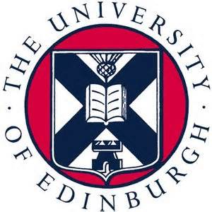 |  | 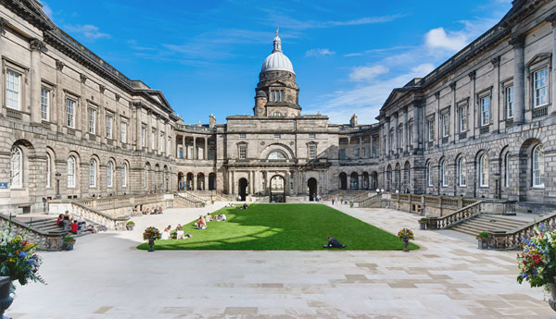
优势专业 |  |  | 拥有特殊历史地位的爱丁堡大学，共设有三大学院（Colleges），人文与社会科学学院Humanities and Social Sciences (HSS)，科学与工程学院Science & Engineering (SCE)，医学和兽医学学院Medicine & Vet Medicine (MVM)。各个学院下设系（Schools）。  人文与社会科学学院是三个学院中最大的，下设11个系，拥有16,300名学生，教职员工1,460名。拥有让世人瞩目的强大的研究团队，广泛的研究课题和专业，300多个本科授课项目和200多个研究生专业项目，吸引了1,200名全世界的研究人员。 它还拥有英国最古老的英国文学专业，培养的学生开创了多种文学体裁，撰写了不计其数的世界名著，如《福尔摩斯探案集》，《金银岛》，《彼得潘》等等。此外，该学院领导“苏格兰经济和社会研究委员会博士培训中心 (DTC)”，设于社会学系下的博士培训中心是英国21个博士培训中心中最大的。本夏季学期的课程和教职员工均来自于人文社会学院的各个系的各个专业。医学和兽医学学院是世界最好的医学院之一，目前排名苏格兰第一，英国第三（The Times Good University Guide 2013，The Complete University Guide 2013 and The Guardian University Guide 2013）。科学与工程学院下设生物科学，化学，工程，地理科学，信息学，数学，物理和天文学各系。该校自16世纪就开始教授“自然哲学”，直至18世纪“欧洲启蒙运动时期”贡献了无数的科学家，医学家，发明家。如二氧化碳的发现者，约瑟夫·布莱克教授，创立了世界上最早的化学研究所，如发明了世界上第一台可用的电话机，创建了贝尔电话公司的贝尔等等，克隆羊多利也是该校的研究成果之一。  作为一所古老而拥有丰富历史的研究性大学，其强大的实力使其如今仍然处于世界名校前列。2014/15 QS世界大学排名第17位，英国研究实力评选权威机构Research Excellence Framework，将其评为第四大研究实力大学。在2014/15年度泰晤士高等教育世界大学排名中，该校文科排名第12位，在US News全球最佳大学排名中该校排名第6位。
知名校友 |  |  | 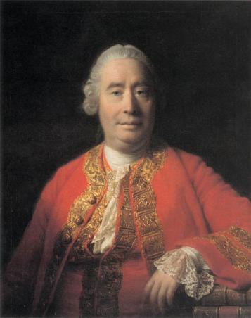  哲学家 大卫·休谟 | 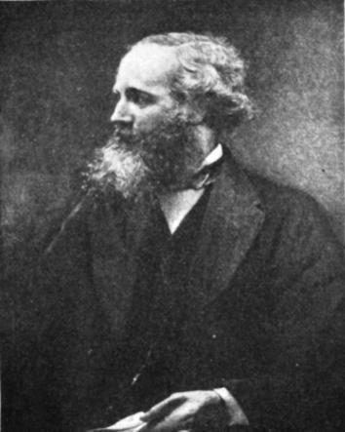  经典电动力学创始人 麦克斯韦 |  |  | 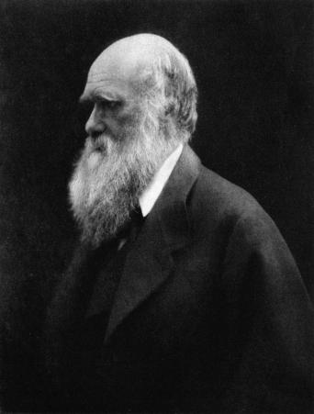  进化论提出者 查尔斯·达尔文
 |  |  | 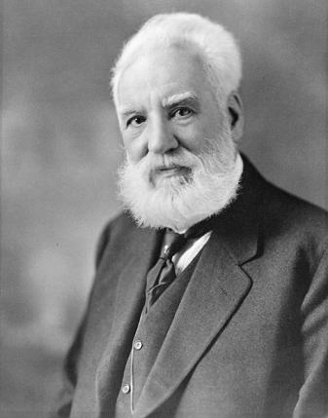  发明家 亚历山大·贝尔 | 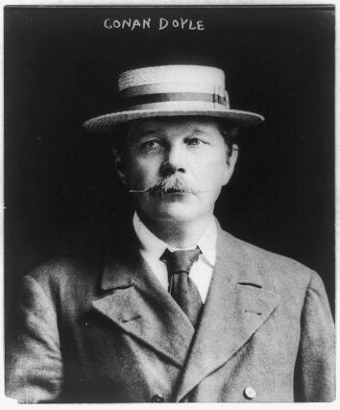  侦探小说家 阿瑟·柯南·道尔 |  |  | 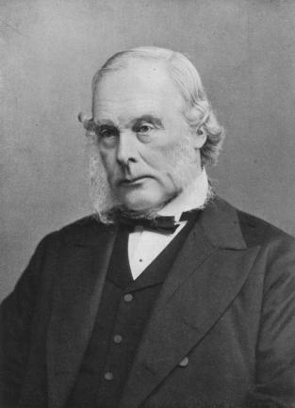  外科消毒法创始人李斯特
 |  |  | 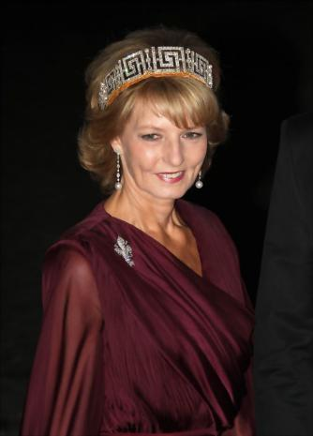  罗马尼亚公主 玛格丽特 |   坦桑尼亚国父 朱利叶斯·尼雷尔 |  |  |   英国前首相 戈登·布朗
 |  |  |   《哈利波特》作者 J·K·罗琳 |  |  |   加拿大不列颠哥伦比亚省省长 简蕙芝

课程介绍
招生要求 |  |  | GPA不低于3.0/4.0；  托福iBT不低于92分（且各子项均不低于20分）或雅思不低于6.5分（且各子项均不低于5.5分）。  注：部分课程对学生的语言及学识有特别的要求，如下：  - 人文，艺术或者社科类三年级水平的课程，要求学生托福iBT不低于92分（且各子项均不低于23分）或雅思（Academic module）不低于6.5分（且各子项均不低于6.5分）  - 人文社会科学学院的课程，只对大二在读或更高年级的学生开放。  - 若学生英语能力不能达到上述要求，可以申请参加学校语言中心安排的Pre-sessional英语课程，根据学生水平的不同，该课程时间可能为4周至7周，课程结束学生需参加考试，成绩合格者可以进入9月份的专业课程学习。英语语言课程的费用由学生自理，语言课程的长度由学校语言中心根据学生英语水平决定。
可选专业 |  |  | 学生可以根据自身实际情况选择就读秋季学期，春季学期或者一整个学年。根据所选课程获得相应学分。以下为各个可选专业，具体内容学校将会有所调整。可选专业一览：
  学院 | 专业
  College of Humanities  and  Social Science | Accounting Ancient History Architecture - History Asian Studies  Architecture and Landscape Architecture Business Studies Education  Classics General Classical Art/Classical Archaeology History of Art  Classical Literature in Translation Economic and Social History Art  Design Economics English - Academic (International Students Only)  English Literature History History of Christianity Nursing Studies  Music Law Linguistics and English Language Sport Philosophy  Psychology and Language Sciences Politics Psychology Scottish History  Religious Studies Science Studies Social and Political Studies Sociology  Social Anthropology Social Policy Social Work South Asian Studies
  College of  Medicine  and  Veterinary  Medicine | Biomedical Sciences
  College of  Science  and  Engineering | Biochemistry Biology Biotechnology Earth Science Immunology  Chemical Physics Chemical Engineering Chemistry Civil Engineering  Ecological Science Mechanical Engineering Physics and Astronomy  Electronics and Electrical Engineering Engineering Zoology Informatics  Plant Science Management (School of Engineering) Molecular Biology  Geography Meteorology Service Courses for Biology Mathematics
上课时间安排 |  |  | Academic year 2017/18  秋季学期：  Welcome Week：2017年9月11日至9月17日  教学时间：2017年9月18日至12月21日  期末考试：2017年12月8日至12月21日  春季学期：  Welcome Week：2018年1月10日至1月14日  教学时间：2018年1月15日至5月25日  期末考试：2018年4月30日至5月26日  以上时间安排仅供参考，学校有可能会根据实际教学需要进行调整。
课程须知 |  |  | 爱大每门课一般为20 credits（相当于4个美国大学学分，10个欧洲通用学分，我国国内大学一般3-4个学分，可根据本校具体情况转换），个别课程可能会有更多学分，为确保学生在项目期间的学习深度和效率，学校规定：  1）每个学期只能选修60 credits的课程，即3门课。  2）学生需要根据课程具体要求和条件，选择最适合自己的课程。
考试 |  |  | 学校将根据学生的正式考试成绩或结合布置的作业完成情况来对学生的学习情况进行综合评估。具体考试形式将由每门课的授课教授决定。
成绩单 |  |  | 项目结束后，学校将提供正式成绩单。
社会文化活动 |  |  | 为增加学生的社会生活体验，学校安排了丰富的社会文化活动。往年学校安排的部分活动有：爱丁堡城市之旅，参观苏格兰议会大厦，登爱丁堡亚瑟王座，参观爱丁堡城堡。
社会文化活动 |  |  |   爱丁堡城市之旅，包括露天巴士环游、各大博物馆，美术馆等 |  |  | 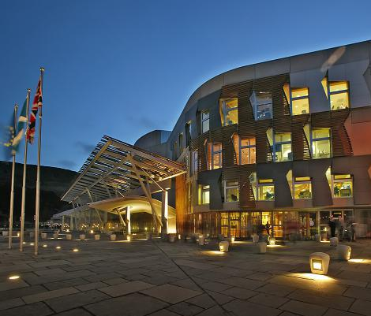  参观苏格兰议会大厦
社会文化活动 |  |  |   登爱丁堡亚瑟王座 |  |   参观爱丁堡城堡
校园设施 |  |  | 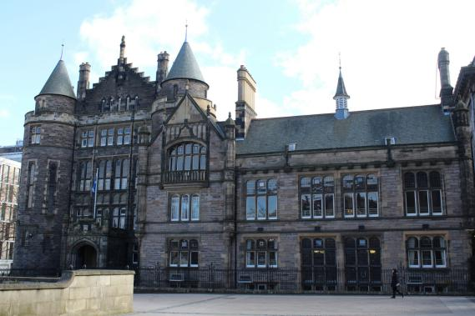爱丁堡大学学生会  爱丁堡大学拥有世界上最早的学生会，学生会拥有很多咖啡馆和课外学习活动场所。 |  | 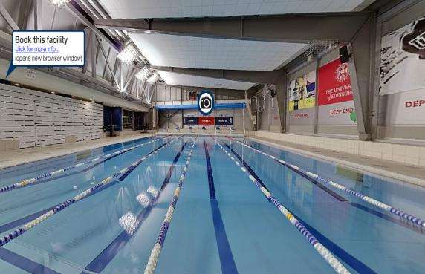  学校健身中心  参加课程的学生享有免费健身的资格，爱丁堡大学的健身设施非常丰富。
项目须知
项目费用 |  | 秋季/春季学期：9055英镑  秋季+春季学期：16990英镑  项目费用包含：课程申请费、学费、签证费、国际学生保险费，材料国际邮费等。  项目费用不包含：住宿费、餐饮费、国际往返机票、课外活动车费，课本费、个人生活费、购物消费及“项目费用”等不包含的其他费用。
住宿  及  餐饮 |  | 学校为学生提供学生公寓，所有的公寓都紧邻着校区且设施完善。该项目被录取学生，学校给予住房优先选择的权利。根据房间类型、设施，其价格各异。根据学期、房型，食宿条件不同，一学期价格3000-4000英镑左右，一学年价格6000-7000英镑不等。包餐的宿舍一般包早餐和晚餐，不包餐的宿舍有公共厨房，学生可以自己做饭。宿舍一般都有公共餐厅和活动室，供学生学习和交友。具体宿舍选择内容，学校会另行通知。
住宿  及  餐饮 |  | 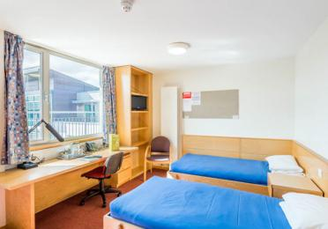 |  | 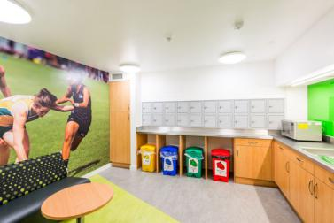 |  |  | 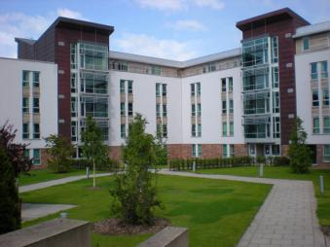
住宿  及  餐饮 |  | 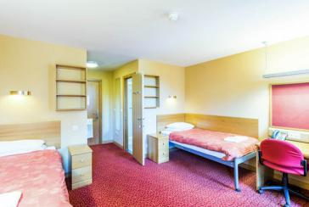 |  | 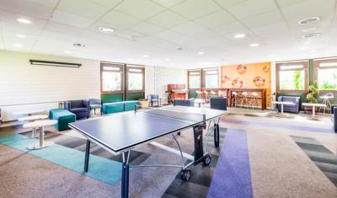 |  |  | 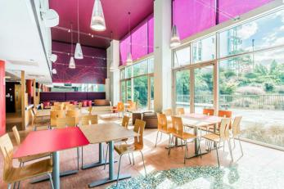
城市交通 |  | 步行：  爱丁堡是一个干净、美丽、古老的城市，哥特式的建筑随处可见。正是这个古典优雅的城市激发了当时在此地居住，处于生活低谷的J.K.罗琳的写作热情，所以就有了《哈利波特》。这个城市建于一些小山坡间，此起彼伏，一个个小小的坡度，比较适合慢慢步行浏览美景。  自行车：  整个城市到处都是自行车道，自行车爱好者只有在市中心部分地段交通高峰期才需要和巴士公用车道，但是自行车爱好者也可以选择其他横贯城市的车道来绕过高峰车道，并且选择是非常多样的。自行车道具体可参考：http://www.sustrans.org.uk/  巴士：  Lothian Buses是爱丁堡主要巴士公司之一，你可以花1.5英镑买单程票，或者花4英镑买一天的无限制乘坐通票（DAYticket）。或买一张Ridacard周票或月票等等，对学生都是有打折价格的。  火车：  爱丁堡有三个火车站：Waverley，Haymarket和Edinburgh Park。时间表和车票购买信息请参考Scotrail（http://www.scotrail.co.uk/）。
海外保险 |  | 由主办方统一为学生购买。
签证 |  | 根据课程时间长短可以申请短期学习签证和Tier4学生签证（General），主办方会协助学生办理签证，签证费（仅限第一次面签）已包含在费用中。若学生已有签证不需要再次签证，主办方将退还签证费；若学生签证未通过需多次办理，费用由学生自理。因签证产生的国内交通，住宿费用由学生自理。
国际机票 |  | 主办方可以协助学生预定机票，机票费用学生自理。
申请条件 |  | 全日制在读本科生，品行端正  身体健康，适应力强，能独立处理学习、生活事务  对英国文化感兴趣，想切身体验英国留学  能够且必须提供本人的真实资料，如有拒签记录等特殊情况需如实告知  家庭具有一定经济基础，能够提供所需费用及经济担保
申请材料 |  | 个人身份证、护照扫描件各1份  TOEFL或IELTS成绩单扫描件1份  大学正式成绩单原件、扫描件各1份（英文版）  学术推荐信1封（和所选课程或专业相关）  项目报名表1份  个人陈述1份，英文，不超过3500字，阐述对学习领域的兴趣以及过去的简要经历。该说明内容需要包括：  a. 阐明你个人对所学习领域的兴趣；  b. 阐述学习经历（如果有工作经历也请一并阐述）；  c. 描述学习过的、符合你申请项目特定要求的课程；  个人英文简历1份  签证所需材料主办方将另行通知。
咨询  及  联系方式 |  | 爱丁堡大学学期学分课程中国遴选中心  电话：021-55661085  报名邮箱：shdq@xf-world.org  国内合作院校推荐名额请咨询各指定校外事处、各院系或其他学校指定部门
报名表 |  | 请认真填写附件中的报名表并发送至报名邮箱。

